Спортивный праздник «Мастер Град» подготовительных групп №4 и 6
Цель: Расширить знания детей о промышленности города Ставрополя.
Задачи:
- Развивать ловкость и быстроту движений.
- Воспитывать чувства патриотизма, любовь к родному городу.
- Пробуждать в детях интерес к профессиям.
- Развивать память, внимание, наблюдательность.
- Обогащать детей новыми впечатлениями.
- Способствовать проявлению у воспитанников эмоциональной отзывчивости, желание демонстрировать свои знания и умения.
- Закрепить умения и навыки детей при работе с ножницами, скотчем.
- Развивать фантазию.
Предварительная работа воспитателя по ФИЗО:
- Сбор фотоматериалов.
- Подготовка нестандартного оборудования из подручного материала.
- Подготовка презентации к празднику «Мастер Град»
- Подготовка презентации «Без каких деталей не может работать электроприбор»
Предварительная работа с детьми:
- Показ презентации «Без каких деталей не может работать электроприбор».
- Рассматривание плакатов о родном городе Ставрополе.
- Знакомство с профессиями
- Чтение литературы о профессиях.
- Разучивание стихов о родном городе.
- Мастер класс с детьми «Сделай ярким свой атрибут к празднику».
Предварительная работа с родителями.
- Подготовка наглядной агитации.
- Изготовление костюмов из подручного материала для праздника.
Участники:
- Дошкольники двух подготовительных групп
- Незнайка
- Ведущий
- Родители

Музыкальный репертуар: песня «Телевизор» из российского анимационного мультсериала «Фиксики»
Сценарий проведения праздника
Ведущий:
-Здравствуйте, ребята, а также мамы, которые пришли на наш праздник и уважаемое жюри. Наш праздник посвящен труженикам Ставрополя и называется «Мастер Град», что означает в переводе «Город Мастеров». Ставрополь – город счастливых людей! И это девиз 237-го Дня рождения краевого центра. Культурный, деловой и промышленный город России, центр Ставропольского края. Ставрополь занял первое место во Всероссийском конкурсе звание «Самый благоустроенный город России».
В нашем городе хорошо развито промышленное производство. Это -машиностроительная промышленность; приборостроение; химическое производство; пищевая промышленность; транспорт.
Забегает Незнайка.
Незнайка:
-Ой ребята, что я наделал, что я наделал. Мне нужна Ваша помощь.
Ведущий:
-Как ты попал к нам в город из сказки и что у тебя случилось?
Незнайка:
-Я узнал, что ваш город самый благоустроенный, красивый и в нем хорошо развито промышленность. Ну мне стало интересно, что такое промышленность. Я решил побывать на предприятиях и научиться всему, ведь я так хочу стать умным и всезнающим, как Знайка…(Плачет)
-Я побывал на ваших заводах и фабриках и там такое случилось. Все стало рушиться, сверкать так, что я еле ноги унес. И я решил попросить вас, дорогие дети, помочь мне. Все исправить.
Ведущий:
-Ну для этого нам нужны будут «Удальцы-молодцы» и эксперты наше жюри, которые будут наших «Удальцов-молодцов» оценивать на правильность выполнения заданий.
Ведущий предлагает командам построиться и проговорить свои девизы. Ведущий:
-Ребята! Но есть одно условие. Перед нами разложены кубики с буквами, где спрятана пословица о труде. Два слова открыты, а два слова спрятаны. Каждой команде нужно открыть по слову. По окончании каждого задания, капитан команды переворачивает один кубик с изображением буквы. По завершению праздника мы сможем с вами прочитать пословицу. Ну что же, вперед!

Эстафета №1 предприятие «Молочный комбинат Ставропольский»
Ведущий:
- Молочный комбинат Ставропольский. Это одно из ведущих пищевых предприятий Ставропольского края на юге России. Здесь выпускают молочные продукты. И наш Незнайка, перемешал все продукты молочные с немолочными. Помогите разобрать продукты.
Оборудование: пустая тара от молочных продуктов в количестве 8 шт., и продукты не молочного происхождения, в количестве 8 шт.
Правила: одна команда отбирает молочные продукты, другая команда продукты не молочного происхождения.
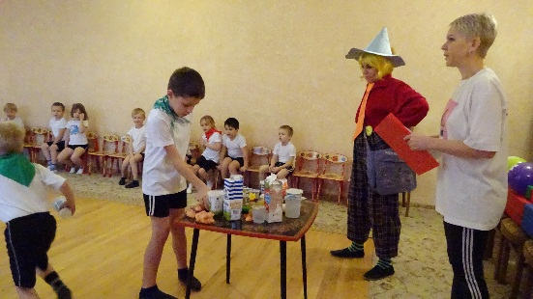
Ведущий:
- Предлагаю жюри оценить, правильно ли отобрали молочные продукты ребята? (Жюри оценивают команды, а командиры, переворачивают кубики буквой вверх)
Эстафета № 2 предприятие "Ставропольская биофабрика"
Ведущий:
-Но у меня плохая новость. Предприятие, где побывал Незнайка «Ставропольская биофабрика», тоже остановило свою работу. Пропала спец одежда, без которой нельзя находиться внутри завода. Предприятие "Ставропольская биофабрика" входит в число лучших российских предприятий по изготовлению лекарств для ветеринарии. Там производятся лекарства, что бы наши животные не болели. Я предлагаю одеть одного из болельщиков в спец одежду.
Оборудование: из неиспользованных мусорных пакетов сделана одежда. (2-а –колпака, 2-е брюк, 2-а плаща, 2-е пары перчаток, 2-е пары бахил, 2-е маски на лицо).
Правила: ребята одевают на скорость в спецодежду помощника по одной вещи.
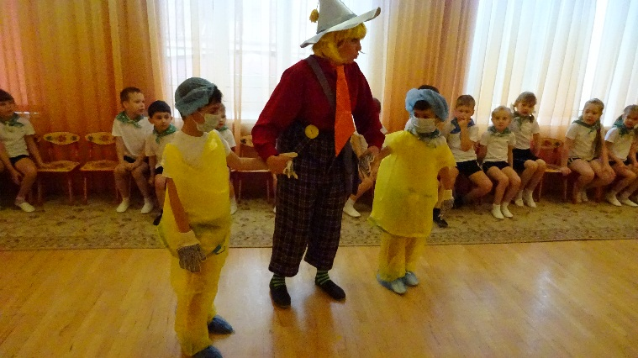
Незнайка:
-Я не знал, что работники фабрики одевают спец одежду перед началом работы. Жюри? А как дети справились с заданием? (Жюри оценивают команды, а командиры, переворачивают кубики буквой вверх)
Эстафета №3 предприятие Радиозавода «Сигнал».
Ведущий:
-Внимание! Пришло известие от Ставропольского Радиозавода «Сигнал». Работа завода, который выпускает детали к электроприборам, приостановлена и работники не могут продолжать изготовление приборов без специальных деталей. Я догадываюсь, кто виновник всего этого.
Незнайка:
- Я хотел сделать такой механизм-робот, который бы мне пел песни веселые, когда мне скучно и кормил вкусняшками, когда я голоден и укладывал меня спать, когда я сонный. Но у меня ничего не получилось(плачет)
Ведущий:
-Ребята, давайте поможем разобрать детали для работы электроприборов. Оборудование: разного вида и происхождения связанные с работой электроприборов.
Правила: на стол выкладываются детали и электроприборы.Игроки по одному должны на скорость, отобрать только детали, которые нужны в работе электроприборов.
Ведущий:
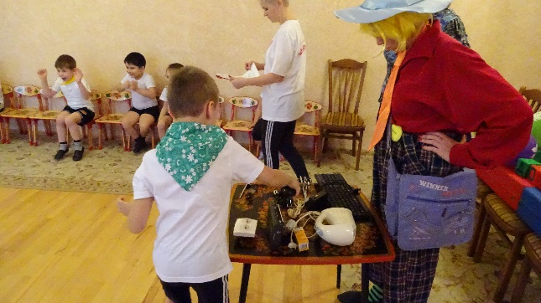
-Спасибо Удальцы-молодцы. Вы справились с заданием. А правильно или не правильно, мы узнаем у наших экспертов? (Жюри оценивают команды, а командиры, переворачивают кубики буквой вверх)
Ведущий:
-Вот, Незнайка, не ленись и сам пой песни, помогай маме в приготовлении вкусняшек, будь честным и трудолюбивым.
Незнайка:
-Хорошо. Ребята!
Я был на заводе, не помню, как он называется, и видел там очень красивые камни.
Эстафета №4 предприятие «Монокристалл»
Ведущий:
-Эти камни называются сапфиры и выращиваются на крупнейшем заводе «Монокристалл». И достигают вес до полутоны. Монокристаллический сапфир является материалом для применения в электронике.
Незнайка:
-Ребята, а давайте каждая команда свой кристалл вырастит. Нам понадобится помощь наших родителей.

Оборудование: шестнадцать листов картона формата А-4, порезанного на разные геометрические фигуры; пластмассовые декоративные камни, скотч и ножницы.
Правила: каждой команде раздаются фигуры и камни. Нужно все части сложить в большую фигуру. Для удобства или величины, можно склеить скотчем. А потом обложить камнями.
Ведущий:
-Посмотри Незнайка, какой сапфир вырастили ребята. А какое имя мы можем дать сапфиру?
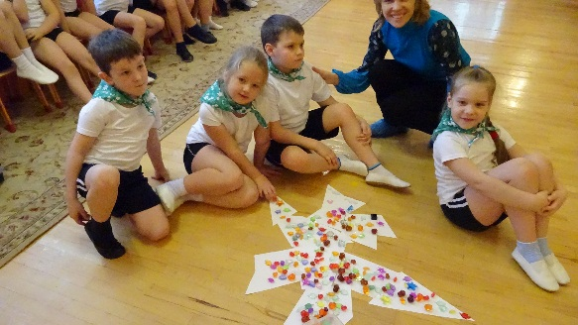
-Жюри, вы уже оценили фантазию наших команд (Жюри оценивают команды, а командиры, переворачивают кубики буквой вверх)
Незнайка достает два конверта.
Ведущий:
-Что у тебя в руках?
Эстафета № 5 предприятие «Ставропольмебель»
Незнайка:
-Это схемы изготовления мебели. Я был в гостях у предприятия «Ставропольмебель», которое выпускает мебель в вашем городе. Там такая красивая и удобная мебель. Вот и я захотел смастерить диванчик, но мне нужна ваша помощь. Помогите мне ребята. У меня необычный материал.
Ведущий:
-Мы тебе поможем. Мы с ребятами сейчас попробуем смастерить мебель по твоим схемам. Нам понадобится помощь родителей.
Оборудование: красочные пластиковые бутылки, скотч двухсторонний, скотч односторонний, ножницы, две схемы,
Правила: дети должны собрать качественную мебель из пластиковых бутылок, эстетично оформить.
Ведущий:
-Молодцы ребята, Вы смастерили замечательную мебель, мы сможем ее использовать для игр в группах. Эксперты, Вы готовы оценить качество и прочность мебели. (Жюри оценивают команды, а командиры, переворачивают кубики буквой вверх)
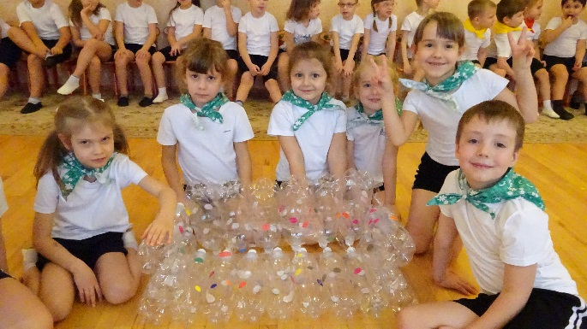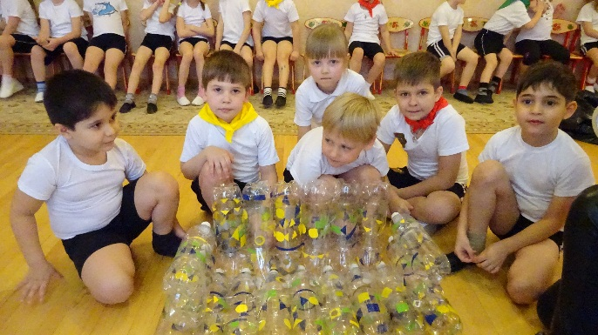
Незнайка:
-Ой ребята, вы открыли все буквы в словах получилось целое предложение. Но я не умею читать. Ребята, может вы прочитаете. Дети читают все пословицу.
Без ….. нет …..!
Без труда нет добра!
Эксперты награждают грамотами команды.
Затем дети танцуют под песню «Телевизор».

